БІОГРАФІЧНА ДОВІДКА  ТРИГУБ Сергій Миколайович |  | 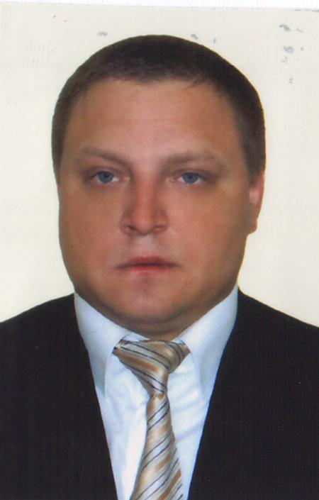
Працює на посаді | заступника голови Херсонської обласної державної адміністрації з питань житлово-комунального господарства, будівництва, транспорту та інфраструктури з 12 березня 2019 року
Громадянство | громадянин України
Число, місяць і рік народження | 29 листопада 1975 року
Місце народження | Херсонська область‚ м. Гола Пристань
Освіта | повна вища‚ спеціаліст, Херсонський державний морський інститут, 2009 р., «Судноводіння», спеціаліст судоводіння;  повна вища‚ магістр, Херсонський державний педагогічний інститут, 1998 р., «Фізика», магістр фізики;  повна вища‚ спеціаліст, Херсонський державний педагогічний інститут ім. Н.К.Крупської, 1997 р., «Фізика», вчитель фізики та основ інформатики
Науковий ступінь, вчене звання | кандидат технічних наук, 2013 р.
Володіння мовами | українською, російською – вільно; англійською - читає і перекладає зі словником
Нагороди, почесні звання  Прийняття Присяги державного службовця  Ранг державного службовця | не має  06.12.2018  6 ранг (07.01.2019)
Категорія посади державної служби | «Б»
Загальний стаж | 20 років 11 місяців 10 днів
Стаж державної служби | 3 місяці 5 днів
Депутат ради | не обирався
Стягнення | не має

Трудова діяльність
08.1997 - 08.1999 | вчитель фізики, Бехтерська загальноосвітня школа І-ІІІ ступенів, с. Бехтери‚ Херсонська область;
09.1999 - 04.2000 | вчитель фізики, Херсонський морський коледж, м. Херсон;
04.2000 - 01.2001 | заступник начальника по виховній роботі судомеханічного відділення Херсонського морського коледжу, м. Херсон;
02.2001 - 08.2002 | завідувач відділення електроніки Херсонського морського коледжу, м. Херсон;
09.2002 - 08.2004 | завідувач судовідної спеціальності Херсонського морського коледжу, м. Херсон;
08.2004 - 05.2006 | заступник начальника коледжу з економіки Херсонського морського коледжу, м. Херсон;
05.2006 - 12.2007 | заступник начальника коледжу по всім напрямкам –учбової, виховної та виробничої роботи Херсонського морського коледжу, м. Херсон;
01.2008 - 09.2011 | начальник морського коледжу Херсонського державного морського інституту, м. Херсон;
09.2011 - 08.2016 | начальник морського коледжу Херсонської державної морської академії, м. Херсон;
03.2017 - 06.2017 | керівник патронатної служби Херсонської обласної державної адміністрації, м. Херсон;
07.2017 – 12.2018 | керівник патронатної служби Херсонської обласної державної адміністрації, м. Херсон;
12.2018-03.2019 ……….… | директор Департаменту житлово-комунального господарства та паливно-енергетичного комплексу Херсонської обласної державної адміністрації, м. Херсон;
03.2019-по цей  час | заступником голови Херсонської обласної державної адміністрації з питань житлово-комунального господарства, будівництва, транспорту та інфраструктури

